Как выявить жестокое обращение с ребенком: физическое насилие.

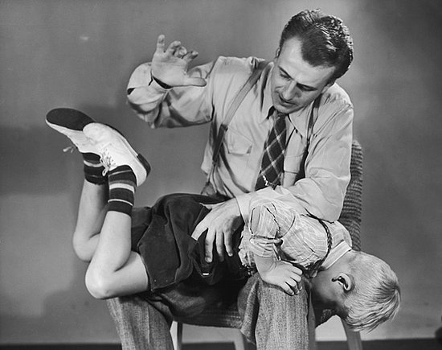
Физическое насилие — это преднамеренное нанесение травм и/или повреждений ребенку, которые вызывают серьезные (требующие медицинской помощи) нарушения физического, психического здоровья, отставание в развитии.
К физическому насилию относится также вовлечение ребенка в употребление алкоголя, наркотиков, токсических веществ.
Физическое насилие над ребенком могут совершать родители, лица, их заменяющие, или другие взрослые.
Как распознать, что ребенок подвергается физическому насилию?
Характер повреждений:
- синяки, ссадины, раны, следы от ударов ремнем, укусов, прижигания горячими предметами, сигаретами, располагающиеся на лице, теле, конечностях;
- ожоги горячими жидкостями кистей и ног в виде перчатки или носка (от погружения в горячую воду), а также на ягодицах;
- повреждения и переломы костей, припухлость и болезненность суставов;
- выбитые и расшатанные зубы, разрывы или порезы во рту, на губах;
- участки облысения, кровоподтеки на голове;
- повреждения внутренних органов;
- «синдром сотрясения» у грудных детей.
Особенности поведения:
Младший школьный возраст
- стремление скрыть причину повреждений и травм;
- боязнь идти домой после школы;
- одиночество, отсутствие друзей;
- плохая успеваемость, неспособность сосредоточиться;
- агрессивность.
Что можно сделать, чтобы помочь ребенку?
- Внимательно расспросите ребенка, уделите ему внимание.
- Поговорите с родителями.
- Обратитесь в травмпункт, другие медицинские учреждения, чтобы зафиксировать травмы в медицинской документации ребенка.
- Обратитесь в органы опеки и попечительства.
- Обратитесь в полицию или прокуратуру.
- Обратитесь в любой ближайший центр психологической помощи.

